Конспект урока
по физической культуре с использованием ИКТ
Для учащихся 7 класса

Учителя физической культуры
ГБОУ школы №401

Максимовой Татьяны Анатольевны

Тема урока: ВОЛЕЙБОЛ. Техника выполнения нападающего удара.

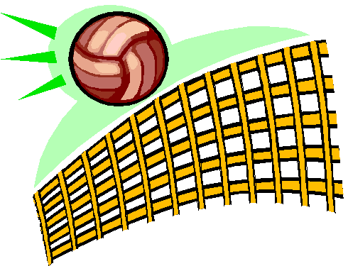

Санкт-Петербург
2013г.
Класс: 7Б
Время проведения: 13:30 – 14:15
Дата проведения: 16.02.2013
Место проведения: спортзал школы
Продолжительность урока: 45 минут
Тема урока: Техника нападающего удара в волейболе
Тип урока: обучающий
Инвентарь: Волейбольные мячи, свисток, ноутбук

Цели и задачи:
Оздоровительная:
- Укрепление здоровья, разностороннее физическое развитие на основе требований программы физического развития.
Образовательные:
- Обучение нападающему удару.
Воспитательные:
- Воспитание у детей дисциплины и любви к занятиям физической культурой.
- Воспитание ловкости, меткости, согласованности действий.
Части урока | Содержание | Дозировка | Организационно-методические указания
Вводная часть  15 мин | 1. Построение.  Сообщение задач урока.  2. Ходьба с подбрасыванием мяча впереди:  - спиной, вперед  - приставным шагом правым и левым боком  3. Бег с подбрасыванием мяча  - с высоким подниманием бедра, мяч держим в согнутых руках впереди.  - с захлестывание голени  мяч держим сзади  4. Прыжки:  – на правой  - на левой  - на обеих  5. О.Р.У. с подвижной игрой «Вороны и воробьи». | 1 мин  1 круг  1 круг  1 круг  1 круг  1 круг  1 круг  1 круг | Обратить внимание на внешний вид.  Слушаем внимательно задание, соблюдать дистанцию.  Дыхание не задерживать, следить за мячом, коленями задеваем мяч.  захлестывать больше  выпрыгиваем вверх  «Влево в колонну по два марш!». Класс разделить на 2 команды « Вороны» и «Воробьи». После выполнения упражнения звучит слово «воро-ны» или «воро-бьи» после этого названная команда догоняет, а другая убегает. За пойманных, команда получает баллы. Затем после 8 упражнений подводятся итоги игры.
Основная часть 27 мин | 1. Компьютерная презентация «Техника нападающего удара в волейболе». | 5 мин | Анализ техники нападающего удара, ошибок и способы устранения
Основная часть 27 мин | 2.Обучение передаче мяча двумя руками сверху в прыжке.  - объяснение и показ  - выполнение упражнения | 5 мин | Ученики построены в колонны.  Девочки и мальчики отдельно выполняют.  Выполнить передачи над собой, выпрыгнуть вторую передачу сделать через сетку своему партнеру в прыжке.  Передачу в прыжке выполнить точно и в наивысшей точке.
Основная часть 27 мин | 3. Нападающий удар после передачи партнера  - объяснение и показ  - выполнение упражнения | 7 мин. | Класс делится пополам. Колонны выстраиваются на трехметровой линии. Один из команды у сетки, набрасывает мячи. Остальные выполняют нападающий удар, подбирают мяч свой и передают его следующему, сам становится в конец колонны. Мячи у игроков в колонне. Они передают мяч игроку, у сетки получают навесную передачу удара и выполняют нападающий удар.
 | 4.Учебная игра между командами уч-ся. | 10 мин. | Задачи для учащихся; подача мяча в зону 6. Прием подачи игрокам зоны 6, передача в зону 3, из зоны 3 навесные передачи для атаки в зоны 2 или 4. Из зоны 2 или 4 нападающий удар.
Заключительная часть 3 мин | Построение. Подведение итогов урока. Домашнее задание. | 3 мин. | Анализ наиболее встречающихся ошибок.  Выполнение подъема туловища из исходного положения, лежа на спине и сгибание разгибание рук в упоре лежа (отжимание).

Слайд 1

Слайд 2

Слайд 3

Слайд 4

Слайд 5

Слайд 6

Слайд 7

Слайд 8

Учитель физической культуры Максимова Т.А.

